兴国县防震减灾局2019年决算
目 录
第一部分 兴国县防震减灾局概况
一、单位主要职责
二、单位基本情况
第二部分 2019年度部门决算表
一、收入支出决算总表
二、收入决算表
三、支出决算表
四、财政拨款收入支出决算总表
五、一般公共预算财政拨款支出决算表
六、一般公共预算财政拨款基本支出决算表
七、一般公共预算财政拨款“三公”经费支出决算表
八、政府性基金预算财政拨款收入支出决算表
九、国有资产占用情况表
第三部分 2019年度部门决算情况说明
一、收入决算情况说明
二、支出决算情况说明
三、财政拨款支出决算情况说明
四、一般公共预算财政拨款基本支出决算情况说明
五、一般公共预算财政拨款“三公”经费支出决算
情况说明
六、机关运行经费支出情况说明
七、政府采购支出情况说明
八、国有资产占用情况说明
九、预算绩效情况说明
第四部分 名词解释

第一部分 兴国县防震减灾局概况

一、部门主要职能
兴国县防震减灾局主要职责是：
兴国县防震减灾局主要职责是：负责防震减灾政策法规拟定与实施、防震减灾标准制定与实施、防震减灾科技管理、地震监测预报管理、防震减灾执法监督、抗震设防要求管理、地震应急、防震减灾宣传

二、部门基本情况
兴国县防震减灾局全额事业编制6人，实有人数6人，其中: 在职人数6人。

- 2019年度单位决算表

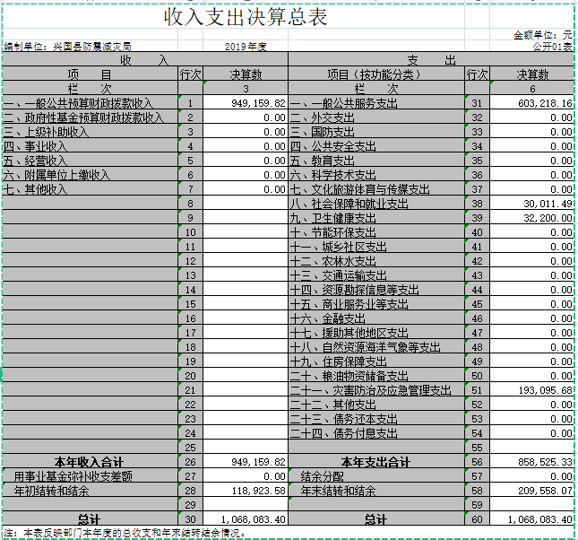

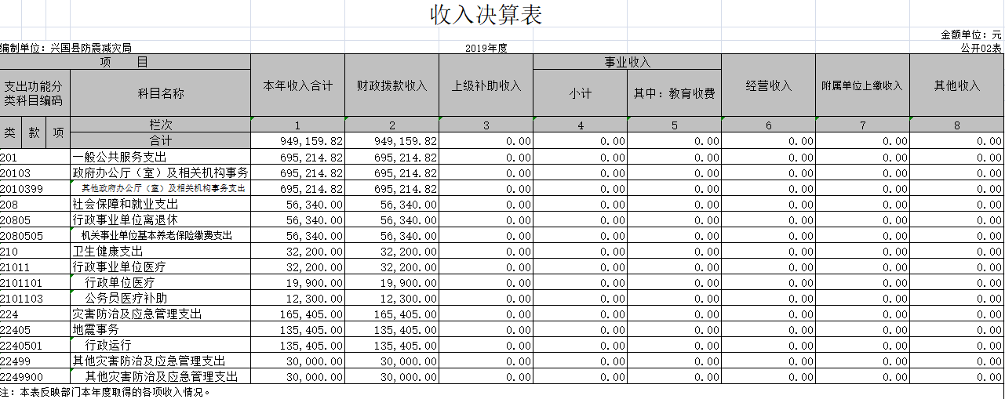

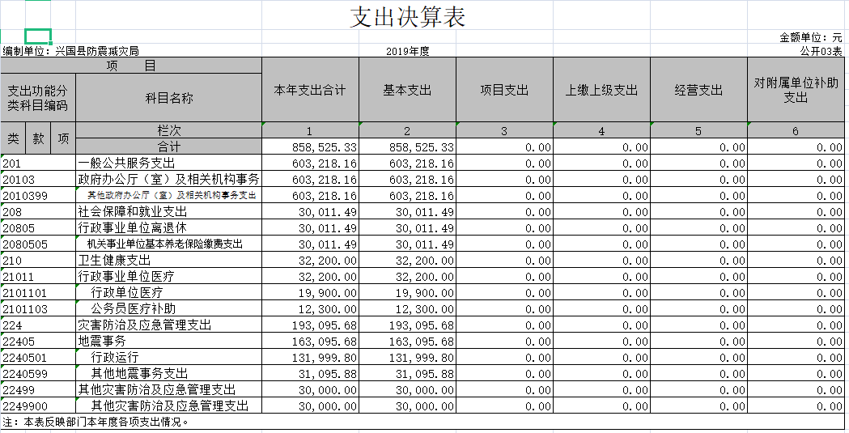

财政拨款收入支出决算总表
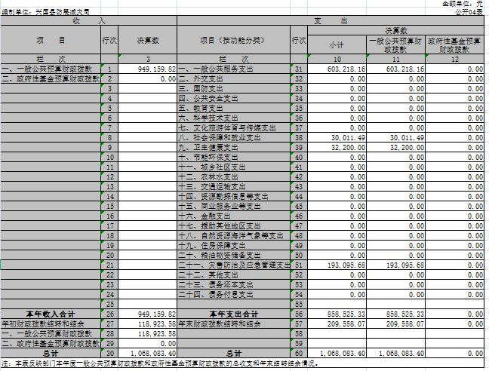
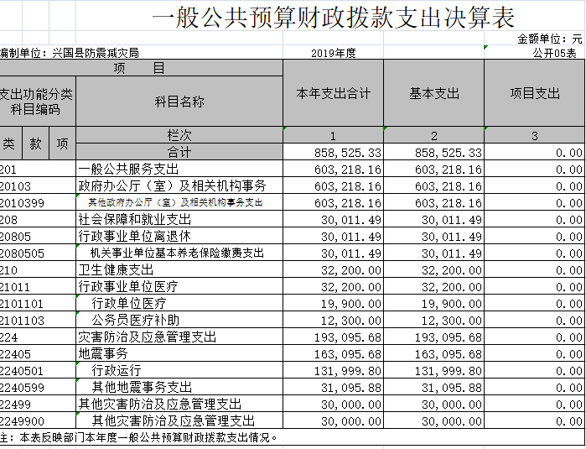
一般公共预算财政拨款基本支出决算表
 |  |  |  |  |  | 金额单位：元
编制单位：兴国县防震减灾局 |  |  |  | 2019年度 |  |  | 公开06表
人员经费 |  |  | 公用经费
经济分类科目编码 | 科目名称 | 金额 | 经济分类科目编码 | 科目名称 | 金额 | 经济分类科目编码 | 科目名称 | 金额
301 | 工资福利支出 | 424,293.09 | 302 | 商品和服务支出 | 225,936.24 | 307 | 债务利息及费用支出 | 0.00
30101 | 基本工资 | 221,310.00 | 30201 | 办公费 | 68,118.24 | 30701 | 国内债务付息 | 0.00
30102 | 津贴补贴 | 120,720.00 | 30202 | 印刷费 | 40,543.00 | 30702 | 国外债务付息 | 0.00
30103 | 奖金 | 0.00 | 30203 | 咨询费 | 0.00 | 30703 | 国内债务发行费用 | 0.00
30106 | 伙食补助费 | 660.00 | 30204 | 手续费 | 0.00 | 30704 | 国外债务发行费用 | 0.00
30107 | 绩效工资 | 0.00 | 30205 | 水费 | 0.00 | 310 | 资本性支出 | 0.00
30108 | 机关事业单位基本养老保险缴费 | 30,011.49 | 30206 | 电费 | 200.00 | 31001 | 房屋建筑物购建 | 0.00
30109 | 职业年金缴费 | 0.00 | 30207 | 邮电费 | 550.00 | 31002 | 办公设备购置 | 0.00
30110 | 职工基本医疗保险缴费 | 28,388.64 | 30208 | 取暖费 | 0.00 | 31003 | 专用设备购置 | 0.00
30111 | 公务员医疗补助缴款 | 11,605.02 | 30209 | 物业管理费 | 0.00 | 31005 | 基础设施建设 | 0.00
30112 | 其他社会保障缴费 | 797.94 | 30211 | 差旅费 | 51,492.00 | 31006 | 大型修缮 | 0.00
30113 | 住房公积金 | 0.00 | 30212 | 因公出国（境）费用 | 0.00 | 31007 | 信息网络及软件购置更新 | 0.00
30114 | 医疗费 | 0.00 | 30213 | 维修（护）费 | 0.00 | 31008 | 物资储备 | 0.00
30199 | 其他工资福利支出 | 10,800.00 | 30214 | 租赁费 | 0.00 | 31009 | 土地补偿 | 0.00
303 | 对个人和家庭的补助 | 208,296.00 | 30215 | 会议费 | 0.00 | 31010 | 安置补助 | 0.00
30301 | 离休费 | 0.00 | 30216 | 培训费 | 0.00 | 310111 | 地上附着物和青苗补偿 | 0.00
30302 | 退休费 | 0.00 | 30217 | 公务接待费 | 9,012.00 | 31012 | 拆迁补偿 | 0.00
30303 | 退职（役）费 | 0.00 | 30218 | 专用材料费 | 0.00 | 31013 | 公务用车购置 | 0.00
30304 | 抚恤金 | 0.00 | 30224 | 被装购置费 | 0.00 | 31019 | 其他交通工具购置 | 0.00
30305 | 生活补贴 | 0.00 | 30225 | 专用燃料费 | 0.00 | 31021 | 文物和陈列品购置 | 0.00
30306 | 救济费 | 0.00 | 30226 | 劳务费 | 0.00 | 31022 | 无形资产购置 | 0.00
30307 | 医疗费补助 | 0.00 | 30227 | 委托业务费 | 0.00 | 31099 | 其他资本性支出 | 0.00
30308 | 助学金 | 0.00 | 30228 | 工会经费 | 6,655.00 | 312 | 对企业补助 | 0.00
30309 | 奖励金 | 208,296.00 | 30229 | 福利费 | 5,200.00 | 31201 | 资本金注入 | 0.00
30310 | 个人农业生产补贴 | 0.00 | 30231 | 公务用车运行维护费 | 0.00 | 31203 | 政府投资基金股权投资 | 0.00
30399 | 其他对个人和家庭的补助支出 | 0.00 | 30239 | 其他交通费用 | 0.00 | 31204 | 费用补贴 | 0.00
 |  |  | 30240 | 税金及附加费用 | 0.00 | 31205 | 利息补贴 | 0.00
 |  |  | 30299 | 其他商品和服务支出 | 44,166.00 | 31299 | 其他对企业补助 | 0.00
 |  |  |  |  |  | 399 | 其他支出 | 0.00
 |  |  |  |  |  | 39906 | 赠与 | 0.00
 |  |  |  |  |  | 39907 | 国家赔偿费用支出 | 0.00
 |  |  |  |  |  | 39908 | 对民间非营利组织和群众性自治组织补贴 | 0.00
 |  |  |  |  |  | 39999 | 其他支出 | 0.00
人员经费合计 |  | 632,589.09 | 公用支出合计 |  |  |  |  | 225,936.24
注：本表反映部门本年度一般公共预算财政拨款基本支出明细情况。

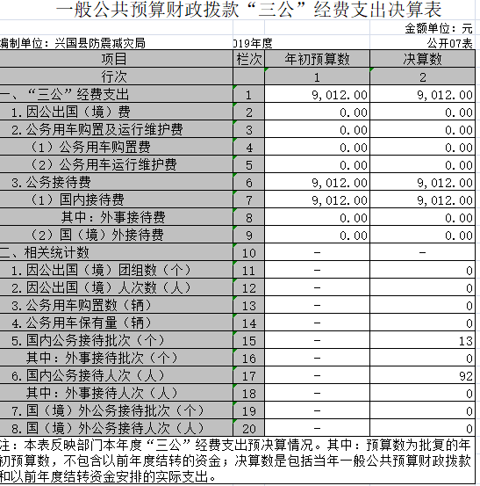

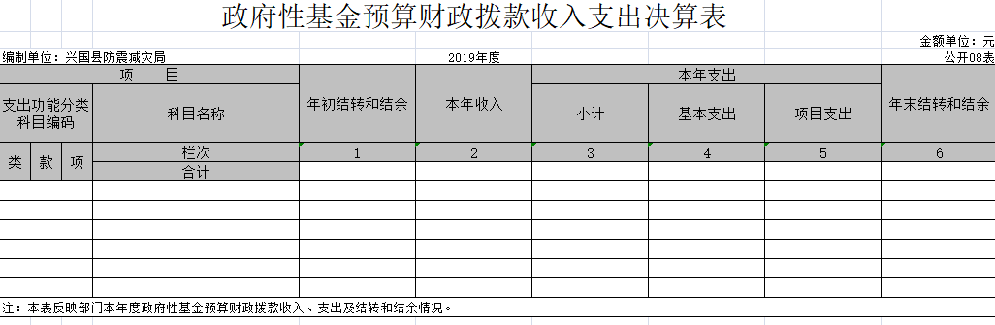

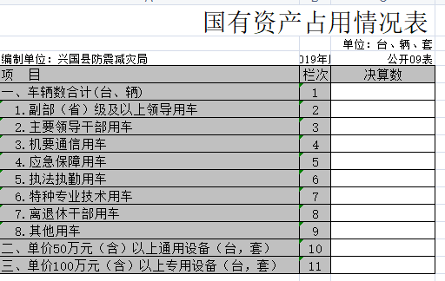

- 2019年单位决算情况说明

一、收入决算情况说明
本单位2019年度收入总计106.81万元，其中年初结转结余11.89万元，较2018年减少19.5万元，减少 18 %；本年收入合计94.92万元，较2018年减少24.28万元，减少 25 %，主要原因是：2019年机构改革，单位合并，薪资、医保费、公积金等费用同时减少。
本年收入的具体构成为：财政拨款收入94.92万元，占 88 %；上年结转收入11.89万元，占 12%。
二、支出决算情况说明
本单位2019年度支出总计106.81万元，其中本年支出85.85万元，较2018年减少19.5万元，减少22 %，主要原因是：机构改革，单位合并，相关支出等费用下调；年末结转和结余20.96万元，较2018年增长9.07万元，增长43 %，主要原因是：机构改革，部门合并。
本年支出的具体构成为：基本支出85.85万元，占80 %；项目支出0万元，占 0 %；经营支出 0 万元，占 0 %；其他支出（对附属单位补助支出、上缴上级支出）0万元，占0%。
三、财政拨款支出决算情况说明
本单位2019年度财政拨款本年支出年初预算数为106.81万元，决算数为106.81万元，完成年初预算的100 %。其中：
- 一般公共服务支出年初预算数为60.30万元，决算数为60.32万元，完成年初预算的 100 %;社会保障和就业支出年初预算3万元，决算数为3万元，完成年初预算的100 %；卫生健康支出年初预算数3.22万元，决算数为3.22万元，完成年初预算的100 %。主要原因是机构改革，部门合并，薪资、医保费、公积金等费用同时增加。
（二）公共安全支出年初预算数为0万元，决算数为 0万元，完成年初预算的0%。
（三）灾害防治及应急管理支出年初预算数19.31万元，决算数为19.31万元，完成年初预算的100%.主要原因是机构改革，部门合并。

四、一般公共预算财政拨款基本支出决算情况说明
本单位2019年度一般公共预算财政拨款基本支出85.85万元，其中：
（一）工资福利支出42.43万元，较2018年减少1.06万元，减少2%，主要原因是：机构改革，部门合并。
（二）商品和服务支出22.59万元，较2018年增长18.32万元，增长81 %，主要原因是：主要原因是机构改革，部门合并，加大了宣传、执法力度，差旅费等费用增加。。
（三）对个人和家庭补助支出20.83万元，较2018年增长0.83万元，增长3 %，主要原因是：2019年工资薪级全员上调，医保费、公积金等费用同时上调；2、职工绩效增加。
（四）资本性支出 0万元，较2018年减少0.31万元，减少100%，主要原因是：办公设备购置减少。
五、一般公共预算财政拨款“三公”经费支出决算情况说明
本单位2019年度一般公共预算财政拨款“三公”经费支出年初预算数为0.9万元，决算数为0.9万元，完成预算的100 %，决算数较2018年增长0.02万元，增长2 %，其中：

（一）因公出国（境）支出年初预算数为 0 万元，决算数为 0万元，完成预算的 0%，决算数较2018年增加（减少） 0 万元，增长（下降）0%。决算数较年初预算数增加（减少）
的主要原因是：无出国。
（二）公务接待费支出年初预算数为0.9万元，决算数为0.9万元，完成预算的100 %，决算数较2018年增长0.02万元，增长 2 %，主要原因是：机构改革，部门合并，严格控制接待等相关费用。
（三）公务用车购置及运行维护费支出 0万元，其中公务用车购置年初预算数为0 万元，决算数为 0 万元，完成预算的 0%，决算数较2018年增加（减少）0 万元，增长（下降）0 %。决算数较年初预算数增加（减少）的主要原因是：无购置车；公务用车运行维护费支出年初预算数为 0 万元，决算数为 0万元，完成预算的0%，决算数较2018年减少0万元，下降0 %。
六、机关运行经费支出情况说明
本单位2019年度机关运行经费支出22.59万元，较年初预算数增加 0万元，增长 0%，主要原因是：机构改革，单位合并，加大了宣传、执法力度，差旅费等费用增加。
七、政府采购支出情况说明
本单位2019年度政府采购支出总额0 万元，其中：政府采购货物支出0万元、政府采购工程支出0万元、政府采购服务支出 0万元。授予中小企业合同金额 0万元，占政府采购支出总额的0 %，其中：授予小微企业合同金额 0万元，占政府采购支出总额的 0 %（省级部门公开的政府采购金额的计算口径为：本部门纳入2019年部门预算范围的各项政府采购支出金额之和，并做好2019年度政府采购信息统计报表中“政府采购资金情况表”有关数据的衔接。）
八、国有资产占用说明
截止2019年12月31日，本单位共有车辆0 辆，其中，副部（省）级及以上领导用车 0 辆、主要领导干部用车0 辆、机要通信用车 0 辆、应急保障用车 0 辆、执法执勤用车0 辆、特种专业技术用车 0辆、其他用车0 辆，价值50万元以上通用设备 0 台（套）；单位价值100万元以上专用设备0 台（套）
九、预算绩效情况说明
（一）绩效管理工作开展情况。
根据预算绩效管理要求，我单位组织对2019年度一般公共预算项目支出全面开展绩效自评。

第四部分 名词解释
一财政拨款收入：指单位本年度从本级财政部门取得的财政拨款，包括一般公共预算财政拨款和政府性基金预算财政拨款。
二、上级补助收入：指事业单位从主管部门和上级单位取得的非财政补助收入。
三、事业收入：指事业单位开展专业业务活动及其辅助活动取得的收入；事业单位收到的财政专户实际核拨的教育收费等资金在此反映。
四、经营收入：指事业单位在专业业务活动及其辅助活动之外开展非独立核算经营活动取得的收入。
五、附属单位缴款：指事业单位附属独立核算单位按照有关规定上缴的收入。
六、其他收入：指单位取得的除上述“财政拨款收入”、“事业收入”、“经营收入”、“附属单位缴款”等以外的各项收入。
七、用事业基金弥补收支差额：指事业单位用事业基金弥补当年收支差额的数额。
八、年初结转和结余：指单位上年结转本年使用的基本支出结转、项目支出结转和结余和经营结余。
九、结余分配：指事业单位按规定对非财政补助结余资金提取的职工福利基金、事业基金和缴纳的所得税，以及减少单位按规定应缴回的基本建设竣工项目结余资金。
十、年末结转和结余资金：指单位结转下年的基本支出结转、项目支出结转和结余和经营结余。
十一、基本支出：指为保障机构正常运转、完成日常工作任务而发生的人员支出和公用支出。
十二、项目支出：指在基本支出之外为完成特定的行政任务或事业发展目标所发生的支出。
十三、上缴上级支出：指事业单位按照财政部门和主管部门的规定上缴上级单位的支出。
十四、经营支出：指事业单位在专业业务活动及其辅助活动之外开展非独立核算经营活动发生的支出。
十五、对附属单位补助支出：指事业单位用财政补助收入之外的收入对附属单位补助发生的支出。
十六、“三公”经费：指各部门因公出国（境）费、公务用车购置及运行费和公务接待费。其中，因公出国（境）费指单位公务出国（境）的住宿费、旅费、伙食补助费、杂费、培训费等支出；公务用车购置及运行费指单位公务用车购置费及租用费、燃料费、维修费、过路过桥费、保险费、安全奖励费用等支出；公务接待费指单位按规定开支的各类公务接待（含外宾接待）支出。
十七、机关运行经费：指为保障行政单位（含参照公务员法管理的事业单位）运行用于购买货物和服务的各项资金，包括办公费、印刷费、差旅费、会议费、日常维修费、专用材料及办公用房水电费、物业管理费、公务用车运行维护费等。

